1. **Vyber si tričko, které by sis koupila a džíny.**

VÃ½sledek obrÃ¡zku pro colouring adidas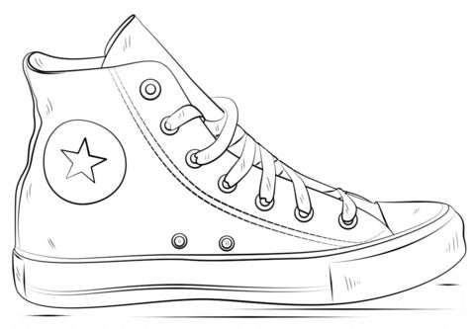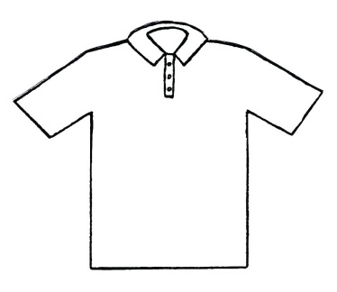  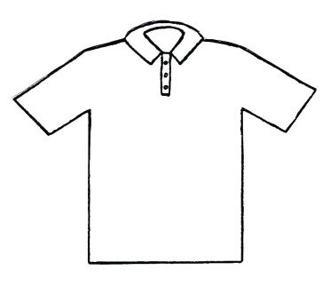

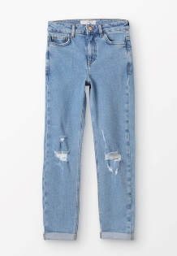 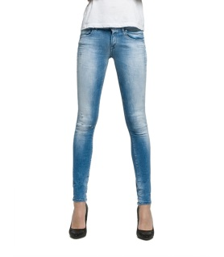 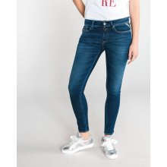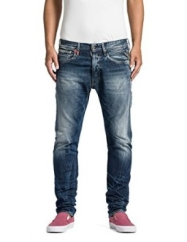

1. **Jak prodloužit životnost oblečení?**

* ___________________________________________________________________________________________
* ____________________________________________________________________________________________

1. **Zakroužkuj. Který materiál na výrobu oblečení je nejvhodnější?**

Len 90% plast a 10% bavlna Biobavlna lycra polypropylen

Konopí fleece Umělé vlákno Acryl Elastane Ovčí vlna Polyester

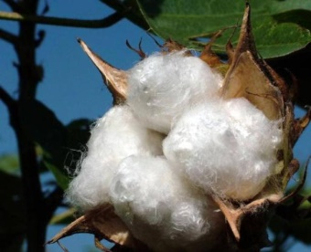

recyklovaná umělá vlákna

1. **Vybarvi logo fairtrade**

